Installation Guide for OsParking jars and parking DB

- JRE 설치하기(최신 버전, 컴퓨터 사양 고려)
- 다운로드 사이트: http://www.java.com/ko/
- 참고 동영상 : https://youtu.be/Kelq1u6-qow
- 설치 후 작업
  - Java 설치 폴더(C:\Program Files\Java\jre1.8.0_101 혹은 이와 유사)를 시스템 환경 변수 JAVA_HOME 값으로 정의
  - DOS 창에서 다음 명령으로 버전 확인하여 설치 성공 확신(아래 그림 참조).
DOS:\> java -version
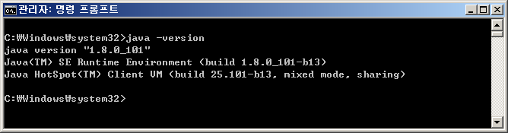
- MySQL 설치 및 서비스 시작
  - MySQL Community Server 설치파일(예, mysql-5.6.33-winx64.zip, 안정된 버전, 컴퓨터 사양 고려) 내려받기
    - 다운로드 사이트 : http://dev.mysql.com/downloads/mysql/
  - MySQL 폴더 생성
    - 압축파일 풀어 폴더(예, mysql-5.6.33-winx64; 일명 MySQL 폴더) 생성
    - 폴더를 각자 정한 위치(예, C:\OsParking\)로 이동
  - 설정파일 세팅
    - MySQL 폴더 내의 my-default.ini 파일을 my.ini 로 개명
    - my.ini 파일을 편집기로 열어서 basedir, datadir, port 행 주석을 해제하고 아래 예와 유사한 값 부여
basedir = C:\OsParking\mysql-5.6.33-winx64\
datadir = C:\OsParking\mysql-5.6.33-winx64\data\
port = 3306
    - 또한 다음 두 수평선 사이의 내용도 필요하니 my.ini 파일 port 줄 밑에 삽입할 것.

[client]
default-character-set = utf8
[mysqld]
max_allowed_packet=16M
character-set-client-handshake = false
init_connect="SET collation_connection=utf8_general_ci"
init_connect="SET NAMES utf8"
character-set-server=utf8
collation-server=utf8_general_ci
explicit_defaults_for_timestamp=1
[mysql]
default-character-set = utf8
[mysqldump]
default-character-set = utf8

  - MySql 의 bin 폴더(예, C:\OsParking\mysql-5.6.33-winx64\bin)를 환경 변수인 path 에 추가
  - MySql 서비스 설치

    - 관리자 권한으로 DOS 창 실행
[절차] 윈도우 아이콘 클릭 > 모든 프로그램 > 보조프로그램 > 명령 프롬프트 “우 클릭” > 관리자 권한으로 실행 > “... 허용하시겠습니까?” 창에서 [예] 클릭
    - 아래 같이 mysqld 명령어 실행하여 서비스 설치
DOS> mysqld --install
(반응으로 “Service successfully installed.” 혹은 이에 대한 한글 표현이 나와야 설치가 성공된 것임.)
(참고, 서비스 삭제하려면 DOS 에서 mysqld --remove 명령 실행.)
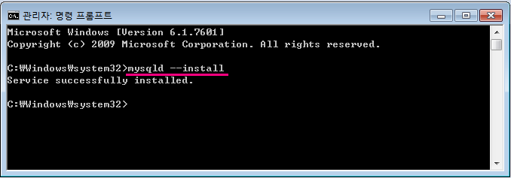

  - 다음 명령으로 MySQL 서비스 시작 // 관리자 권한으로 연 DOS 창 사용!
DOS> net start mysql
(서비스가 성공적으로 시작되면, 다음 두 줄이 표시될 것임.)
The MySQL service is starting. (혹은 이에 대한 한글 표현)
The MySQL service was started successfully. (혹은 이에 대한 한글 표현)
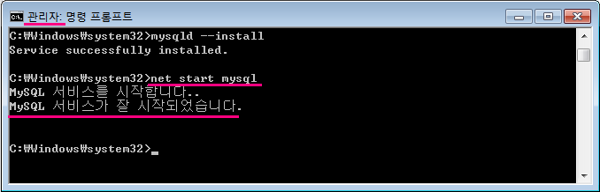
- 오즈파킹 jar 파일 내려받고 압축 해제
  - 압축된 설치파일 내려받기
    - 아래 사이트 방문하여 우상귀 근처 연두색 download 버튼 클릭
https://github.com/osparking/OsParking_jar

    - 그리고 펼쳐지는 버튼 중 아래 청(블루)색 ZIP 내려받기 클릭

    - 내려받은 설치파일: OsParking_jar-master.zip
  - 설치파일을 다음(혹은 자신이 선택한) 폴더에 압축 해제
C:\OsParking\OsParking_jar-master\ (일명 jar 폴더)
- MySql 데이터베이스 인스턴스인 ‘parkinglot’ 생성
  - 다음 DOS 명령으로 MySql 사용자 로그인
DOS> mysql -uroot -p // “root” 계정으로 로그인.
(패스워드를 입력하는 단계에서 “현재 root 비번 비설정 상태이므로!” 그냥 엔터 키를 누르면 됨[ 그림 참조])
  - 다음 MySql 명령으로 인스턴스 생성 및 결과 확인
mysql> create database parkinglot;
mysql> show databases;
→ parkinglot 등 5 개의 DB 가 나열될 것임 (아래 그림 참조)
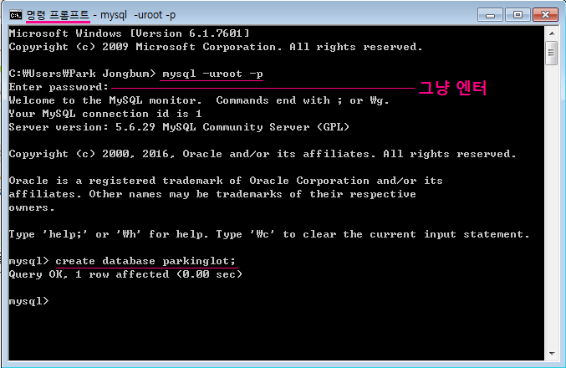

- 주차장 DB(parkinglot) 테이블 등 자료 생성
  - jar 폴더[“3-2)” 참조]의 data 부 폴더에 있는 “restore_parkinglot.bat” 파일을 실행 // 아래 그림 단계 (1)
  - 비밀번호는 항상 바로 엔터키 누름 // (2), (4)
  - 'root' 계정으로 로그인하여 테이블 14개 생성된 것 확인 // (3), (5), (6)

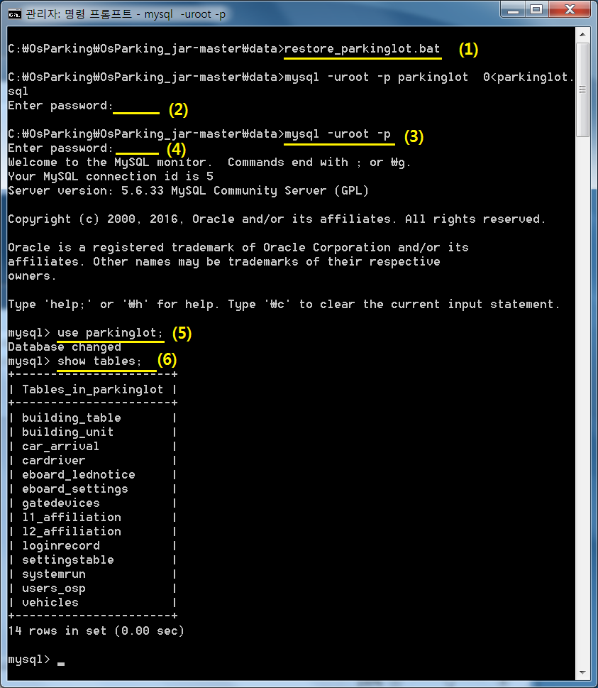
- 주차장 DB(parkinglot) 사용자 ‘gate_1’ 생성
  - mysql> 프롬프트에서 다음 명령으로 생성(아래 명령은 단어만 끊지 말고 어디서 든 줄 바꿈 가능하고, 대소문자 무관함) // 그 아래 그림 참조
mysql> GRANT SELECT, INSERT, UPDATE, DELETE, CREATE, DROP
-> ON parkinglot.*
-> TO ‘gate_1’@’localhost’
-> IDENTIFIED BY ‘1234’;

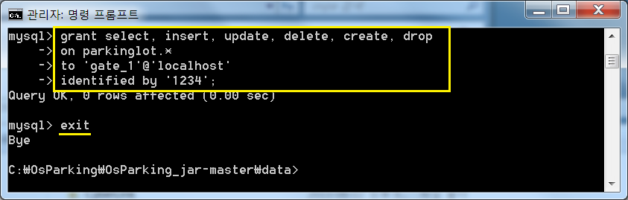

- 오즈파킹 전체 모의 가동
(모의 가동은 jar 폴더에 있는 여러 단축 아이콘들을 사용하여 이루어진다.)
  - 오즈파킹(주차관제 서버) 가동
    - 3종의 단축 아이콘 중 선택하여 실행
- OsParking.bat – shortcut // 기본
라이센스 알림창 뜨고, 로그인 창 뜸.
- OsParking-debug.bat – shortcut // 디버깅
바로 로그인 창 뜸.
- OsParking-random.bat – shortcut // 디버깅 및 방문자 임의 처리
바로 로그인 창 뜸.
    - 오프파킹 로그인
: 아이디에 ‘admin’, ‘manager’, ‘guest’ 중 하나 선택하여 입력
: 비밀번호에 공통으로 ‘1234’ 를 입력
혹은
바로 [닫기]버튼이나 Alt+C 클릭하여 로그인 없이 오즈파킹 가동
  - (처음 가동하는 경우) 주차장 자료 생성 // 이 단계는 오즈파킹 가동 전에 할 수도 있음.
    - 단축 아이콘 ManageData.bat – shortcut 더블 클릭
    - 자료 생성 순서
- 매니저 생성 : Attendants → 5 managers
- 일반 사용자 생성 : Attendants → 100 guests
- 소속&건물 생성 : Affili&Building → Insert Affiliations, Insert Buildings
- 운전자(=소유자) : Drivers → Insert Drivers
- 등록 차량 : Vehicles → Insert 1K cars
  - 차단기 가동
    - 2종의 단축 아이콘 중 선택하여 실행
- GateBar.bat – shortcut // 기본
라이센스 알림창 뜸
- GateBar-debug.bat – shortcut // 디버깅
    - (필요한 경우) 오류 체크 상자 사용
  - 전광판 가동
    - 2종의 단축 아이콘 중 선택하여 실행
- E_Board.bat – shortcut // 기본
- E_Board-debug.bat – shortcut // 디버깅
    - (필요한 경우) 오류 체크 상자 사용
  - 카메라 가동
    - 2종의 단축 아이콘 중 선택하여 실행
- Camera.bat shortcut // 기본
- Camera-debug.bat shortcut // 디버깅
    - (필요한 경우) 오류 체크 상자 사용
- 오즈파킹 설치 완료
  - 축하합니다.
  - 오즈파킹을 가동 중에 의문점이나 개선 요구 등이 있으면 아래로 연락 바랍니다.
jbpark03@gmail.com // 프로그래머 박종범박사

